РАСЧЕТ ТЕПЛОФИЗИЧЕСКИХ СВОЙСТВ НИЗКОТЕМПЕРАТУРНОЙ ПЛАЗМЫ ПРИ ДАВЛЕНИЯХ, ОТЛИЧНЫХ ОТ АТМОСФЕРНОГО

Гуляев И.П.
Институт теоретической и прикладной механики СО РАН, Россия, 630090, Новосибирск, ул. Институтская 4/1. Gulyaev@itam.nsc.ru

Эффективность широкого круга плазменных технологий может быть повышена за счет организации процесса в условиях пониженного либо повышенного давления. Очевидно, что развитие и разработка таких технологий требуют знания теплофизических характеристик плазмы (плотность, удельная энтальпия, вязкость, теплоемкость, теплопроводность) в соответствующих условиях. В литературе имеются подробные сведения о свойствах всех используемых на практике газов в широких диапазонах температур при атмосферном давлении. Информация о свойствах тех же газов при давлениях, отличных от атмосферного – крайне малочисленна и обрывочна.
Сложности расчета теплофизических характеристик газов связаны с наличием эффектов, которые существенным образом нарушают их идеальность: ионизация и диссоциация, причем температурные кривые этих процессов зависят от давления. В пределах температур (1 – 10)∙10³ К и давлений 0.1 – 10 Атм наибольшие трудности наблюдаются в определении теплопроводности газов.
В настоящей работе предложена простая методика расчета теплофизических свойств плазмы при давлениях 0.1 – 10 Атм с использованием доступных в литературе значений энтальпии газов и соотношений кинетической теории. На рисунке представлено сравнение результатов расчетов теплопроводности азота с имеющимися справочными данными для давлений 0.1, 1, 10 Атм [1]. Достигнутая нами точность вполне достаточна для инженерных расчетов, в то время как результаты специализированной программы [2] занижают теплопроводность газа в 2-3 раза.
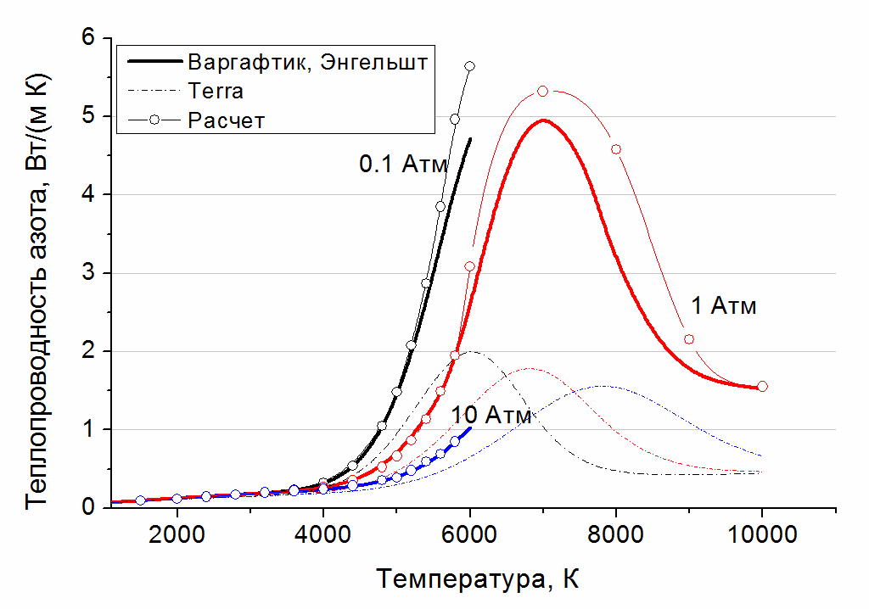
Сравнение результатов расчетов теплопроводности азота с табличными данными.

ЛИТЕРАТУРА

[1] Варгафтик Н.Б., Справочник по теплофизическим свойствам газов и жидкостей. – М.: Наука. – 1972, 720 с.
[2] Трусов Б. Г., Программная система Терра для моделирования фазовых и химических равновесий в плазмохимических процессах, Труды 3 межд. симпозиума по теор. и прикл. Плазмохимии, Иваново, 2002, сс. 217–220.

